«№12 ЖАЛПЫ БІЛІМ БЕРЕТІН МЕКТЕП» КОММУНАЛДЫҚ МЕМЛЕКЕТТІК МЕКЕМЕСІ БІЛІМ САПАСЫНЫҢ САЛЫСТЫРМАЛЫ ТАЛДАУЫ
№12 жалпы білім беретін мектеп коммуналдық мемлекеттік мекемесінің
сыныптар бойынша білім сапасы 2023-2024 оқу жылы
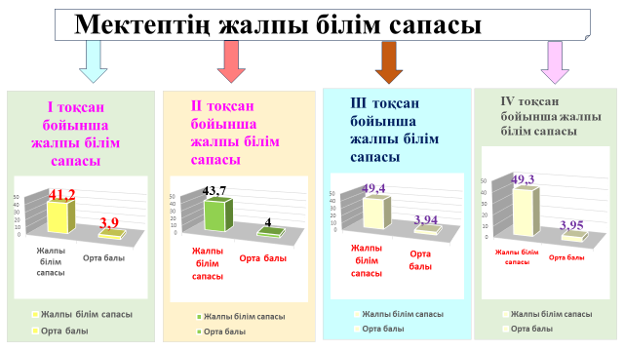
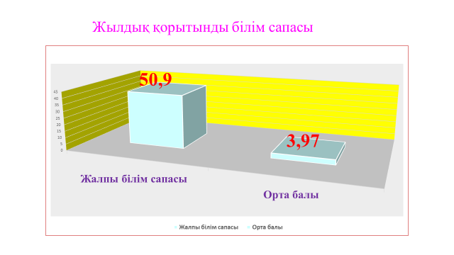
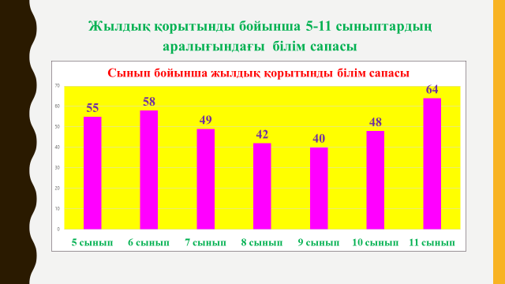
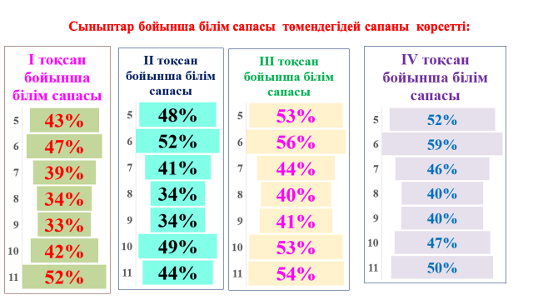 | 